Comment contourner une difficulté grâce aux probabilités...
une forme de méthode de « Monte-Carlo »

Vincent Dageville et Philippe Lucaud, Pr. de Mathématiques, Lycée Audiberti Antibes, exercices pour la classe de 2nde.
Jouons un peu :
Si on vous propose de lancer une pièce de monnaie équilibrée et de dire combien de chances vous avez qu’elle tombe sur « Pile », vous répondrez comme tout le monde : une chance sur deux. Et pourtant, si vous lancez cette pièce dix fois de suite, il y a de fortes chances pour que vous n’obteniez pas cinq « Pile » et cinq « Face ». Plusieurs raisons à cela : la manière de lancer, le hasard... Par contre si vous augmentez le nombre de lancers, vous arriverez à un certain équilibre entre la fréquence de « Pile » et la fréquence de « Face », et ce d’autant plus que le nombre de lancers sera grand. C’est ce que l’on appelle la loi des grands nombres.
La fréquence théorique d’obtenir « Pile » est donc , on appelle ça la probabilité.
Jetons maintenant un dé cubique équilibré, quelle est la probabilité p₁ d’obtenir un 3 ? La probabilité p₂ d’obtenir un chiffre pair ? p₁ = ........ p₂ = ........
Un peu plus dur : on tire une carte dans un jeu de 32 cartes, quelle est la probabilité de tirer un Roi ? p₃ = ........ Un cœur ? p₄ = ........
Un archet tire sur la cible ci-dessous. On ne comptabilise que les coups où il atteint la cible. Quelle est la probabilité que sa flèche soit dans la partie hachurée ? p₅ = ........
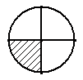

Le même archet vise la cible ci-dessous qui est constituée de trois cercles concentriques de rayons respectifs 1, 2 et 3. Les aires seront données en fonction de π.
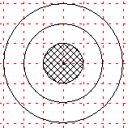
Quelle est l’aire s du grand cercle ? s = ........
Quelle est l’aire du cercle central ? a = ........
Quelle est l’aire de la petite couronne ? b = ........
Quelle est l’aire de la grande couronne ? c = ........

L’impact de la flèche sur la cible est un point que l’on considèrera comme obtenu au hasard. Quelle est la probabilité que le point soit situé :
- dans le rond central ? p₆ = ........
- dans la petite couronne ? p₇ = ........
- dans la grande couronne ? p₈ = ........
On admettra la règle intuitive suivante :
Considérons une figure d’aire A contenant une figure d’aire a.
Si on choisit un point au hasard à l’intérieur de la grande figure, la probabilité que ce point soit situé dans la partie d’aire a est :
p = a / A

En nous appuyant sur cette règle, nous allons appliquer la méthode de Monte-Carlo pour obtenir des résultats surprenants. Cette méthode consiste à calculer des valeurs numériques déterministes (connues) ou aléatoires (on parlera alors de simulation) en utilisant des méthodes probabilistes (donc en faisant intervenir le hasard).
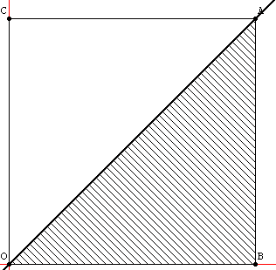
- La courbe ci-contre est la représentation graphique de la fonction f définie sur [0 ; 1] par : f(x) = x. Nous allons chercher à évaluer l’aire hachurée en jouant aux fléchettes avec Javascool. La fonction random () permet d’obtenir un nombre au hasard entre 0 et 1. En choisissant grâce à cette fonction x et y, on simulera le placement au hasard d’un point dans ce carré. Voici un algorithme :
VARIABLES : x, y, N, I sont des nombres
SAISIR : N le nombre de lancers (ou de points pris au hasard dans la cible)
TRAITEMENT : Pour I allant de 1 à N
Obtenir x et y au hasard
Si y < x Alors placer le point de coordonnées (x ; y) en vert
J = J + 1
Sinon placer le point en bleu
Fin Si
Fin Pour
AFFICHER : L’aire sous la courbe est évaluée à J/N en N essais.
Après avoir pris la peine d’analyser ce petit algorithme et de bien comprendre ce qu’il fait, écrivez le en Java et faites le tourner pour différentes valeurs de N (vous pouvez y aller, Javascool accepte de grands nombres). On trouve Aire ≈ ........
Ce résultat est-il surprenant ?
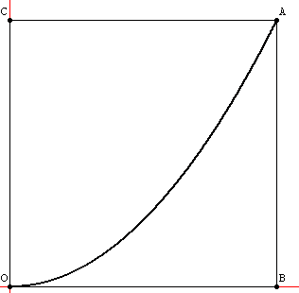
- Voici maintenant une fonction moins évidente : f est définie sur [0 ; 1] par f(x) = x². Cette fois-ci l’aire sous la courbe ne peut pas être calculée directement (sauf en Terminale quand vous verrez la notion d’intégrale). Que faut-il changer dans votre programme pour obtenir cette aire ? On trouve Aire ≈ ........

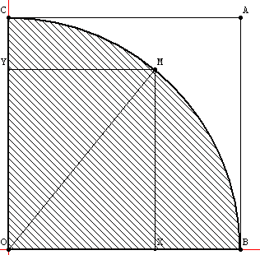
- Nous allons maintenant chercher à estimer le nombre π. Bien sûr, n’importe quelle calculatrice actuelle vous le donne à 10 chiffres après la virgule, mais nous allons voir que la méthode de Monte-Carlo va nous permettre de l’approcher de façon assez spectaculaire.
Tout d’abord, plaçons-nous sur le quart de cercle trigonométrique de rayon 1). Un point M a ses coordonnées (x ; y) qui vérifient la relation :
x² + y² = 1. Un calcul rapide nous permet de trouver une aire égale à .
En utilisant le même type de programme, mais en modifiant les coordonnées du point M et les données du graphique, trouver une valeur de π la plus proche possible de la valeur réelle.
- Nous allons maintenant utiliser cette même méthode pour tracer une très jolie courbe. Bon c’est vrai l’équation qui y mène est très compliquée et vous ne possédez pas encore tous les outils pour la tracer rigoureusement. Mais vous allez voir, le jeu en vaut la chandelle...
On commence par l’équation : (x² + y² - 1)³ = x².y³ ......
C’est un truc de dingue n’est-ce pas ?
Voici ce que l'on peut tracer avec un petit bout de programme en Java (facile à adapter à d'autres langages) :
void main() {
scopeReset(2, 2);
println("Entrez le nombre de points de la courbe");
int n = readInteger();
for(int i = 0; i<n; i++) {
double x = 1.5 * random();
double y = 3 * random() - 1.5;
double a = abs(Math.pow(Math.pow(x, 2) + Math.pow(y, 2)-1, 3) -
Math.pow(x, 2) * Math.pow(y, 3));
if( a < 0.005 ) {
scopeAddString(x, y, " ", 5);
scopeAddString(-x, y, " ", 5);
}
}
}
Quelques références sur le site Interstices.info :
A propos du hasard en informatique
Le jeu de Go et la méthode de Monte-Carlo

